LEMBAR STATUS DOKUMEN DAN DATA

PT.CHITOSE INTERNASIONAL Tbk.

Jl. Industri III No. 5 Leuwigajah-Cimahi
Judul : |  |  |  | No. Dokumen |  |  | : ENG.P.1.
PROSEDUR PEMBUATAN BARU, PEMELIHARAAN, OVERHAUL, DAN PERBAIKAN ALAT/MESIN (P-PPOPA/M) |  |  |  | Revisi |  |  | : 8
 |  |  |  | Tgl.Efektif |  |  | : 09 Oktober 2023
PENYUSUN |  |  |  | YANG MENYETUJUI
Nama | Jabatan |  | 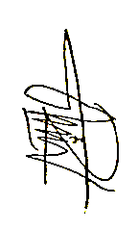  Tandatangan | Nama | Jabatan |  |  | 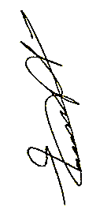  Tandatangan
Gatria G.R | WAKARU |  |  | Ruby K.T | MANAGER
DOKUMEN YANG BERHUBUNGAN

PROSEDUR PERBAIKAN SARANA BERDASARKAN PERMINTAAN DARI EKSTERNAL
DISTRIBUSI SALINAN CINT-INTRANET ISO

BOD

MR
ALL MANAGER

ALL PIC DEPT

CMS/ PPD

CAP ASLI / SALINAN DI SINI CAP TERKENDALI / TIDAK TERKENDALI DI SINI CAP KADALUARSA DI SINI

Penerima Salinan Terkendali Garis Bawah Menunjukkan Pemegang Dokumen ini
- TUJUAN
Prosedur ini dibuat sebagai pedoman dalam pembuatan baru, pemeliharaan, overhaul, dan perbaikan alat atau mesin yang dilakukan di Internal perusahaan, dengan tujuan:
  - Agar pelaksanaan semua kegiatan kerja terkait pembuatan baru, pemeliharaan, overhaul, dan perbaikan alat atau mesin di bagian Engineering berjalan efektif dan effisien
  - Semua mesin dan atau alat serta sarana pendukung proses produksi yang dibutuhkan siap pakai dan dalam keadaan yang dapat diterima

- RUANG LINGKUP
  - Prosedur ini berlaku untuk semua pelaksanaan kegiatan kerja dan pencatatan / pelaporan di Bagian Engineering PT Chitose Internasional, Tbk yang meliputi pembuatan, pemeliharaan, overhaul, dan perbaikan
  - Semua sarana milik PT. Chitose Internasional Tbk seperti Dies, Jig, mesin, alat dan sarana pendukung proses produksi serta instalasi lainnya yang digunakan dan berada di lingkungan perusahaan PT. Chitose Internaional Tbk

- DEFINISI
  - Pembuatan
Adalah kegiatan yang dilakukan untuk mengadakan, menciptakan atau memodifikasi yang meliputi sebagian atau keseluruhan suatu barang (alat / mesin, sarana pendukung proses produksi atau instalasi yang tidak ada dijual dipasaran)
  - Pemeliharaan
Adalah kegiatan rutin terjadwal yang dilakukan (bersifat minor dengan frekuensi yang sudah ditentukan) untuk menjaga agar suatu barang (mesin, alat atau sarana pendukung proses produksi) dalam kondisi terawat (siap pakai dan tidak dalam keadaan rusak), mengacu pada data check sheet pemeliharaan mesin yang ada
  - Pihak Overhaul
Adalah kegiatan yang dilakukan (bersifat mayor) untuk menjaga agar suatu barang (mesin,alat atau sarana pendukung proses produksi) dalam kondisi diterima (siap pakai dan tidak dalam keadaan rusak) dengan kegiatan yang lebih terinci dan dengan frekuensi yang lebih lama/panjang
  - Perbaikan
Adalah kegiatan yang dilakukan untuk meningkatkan kondisi barang (mesin, alat atau sarana pendukung proses produksi) dari kondisi tidak diterima (rusak) menjadi kondisi diterima (siap pakai dan tidak dalam keadaan rusak)
  - Surat Permintaan atau Memo Dari Internal
Adalah surat tertulis dan resmi yang diajukan oleh pihak internal yang berisi permintaan terkait pembuatan, pemeliharaan, overhaul, dan perbaikan alat/mesin atau sarana dan prasarana di lingkungan perusahaan PT. Chitose Internaional Tbk
  - Formulir Permintaan Perbaikan dan Monitoring Alat/Mesin Terkait Downtime
Adalah formulir dengan nomor CINT/ENG/F-005/Formulir Permintaan Perbaikan dan Monitoring Alat/Mesin, yang dibuat dan dikeluarkan oleh Engineering dan diserahkan ke bagian Produksi, guna diisi dan dilaporkan ketika terjadi ketidaksesuaian pada alat atau mesin kerja, dan akan dimasukan dalam kategori Downtime (diluar dari perencanaan yang sudah terjadwal)
- KETENTUAN UMUM
  - Bahwa semua kegiatan terkait pembuatan baru, pemeliharaan, overhaul, dan perbaikan alat atau mesin yang dilakukan di internal atau permintaan berasal dari internal, maka harus mengacu pada prosedur ini, sedangkan permintaan yang berasal dari eksternal atau sarana dan prasarana berasal dan berada di eksternal, maka mengacu pada Prosedur Perbaikan Sarana Berdasarkan Permintaan Dari Eksternal
  - Pemeliharaan mesin harus dilaksanakan sesuai dengan jadwal yang telah ditetapkan atau program kerja yang sudah dibuat, dan dilakukan mengacu pada petunjuk yang ada atau referensi lainnya (apabila ada alat petunjuk atau referensinya)
  - Permintaan perbaikan alat/mesin dari bagian pengguna harus disampaikan secara tertulis kecuali yang ditemukan oleh bagian Engineering
  - Serah terima alat / mesin hasil perbaikan dilakukan secara lisan saja minimal dengan operator penanggung jawab alat / mesin yang bersangkutan
  - Apabila diperkirakan perbaikan membutuhkan waktu lebih dari 5 (lima) hari kerja, jika diperlukan akan diinformasikan ke bagian pengguna secara tertulis
  - Setiap kegiatan yang telah dilakukan (pembuatan, pemeliharaan, overhoul dan perbaikan mesin, alat atau sarana pendukung proses produksi) dicatat dan atau dilaporkan secara tertulis kepada pimpinan ENG dengan menggunakan form yang tersedia
  - Untuk kejadian ketidaksesuaian terhadap mesin/alat di internal, yang terjadi diluar sudah dijadwalkan, maka itu termasuk dalam kategori downtime, dan pihak pelapor harus mengisi formulir CINT/ENG/F-005/Formulir Permintaan Perbaikan dan Monitoring Alat/Mesin, lalu diserahkan ke Engineering, untuk dilakukan tindakan
  - Formulir CINT/ENG/F-005/Formulir Permintaan Perbaikan dan Monitoring Alat/Mesin, harus diisi dengan lengkap dan jelas, sesuai dengan ketentuan pengisian formulir tersebut

- TANGGUNG JAWAB
  - Engineering
    - Melakukan proses pembuatan, pemeliharaan, overhaul, dan perbaikan sesuai dengan ketentuan prosedur ini
    - Mensosialisasikan prosedur ini ke departemen lain dalam internal perusahaan
    - Membuat dan menyediakan formulir CINT/ENG/F-005/Formulir Permintaan Perbaikan dan Monitoring Alat/Mesin
    - Melakukan perbaikan sesuai dengan permintaan yang ditulis dalam formulir CINT/ENG/F-005/Formulir Permintaan Perbaikan dan Monitoring Alat/Mesin
  - Produksi
    - Melaporkan ketidaksesuaian yang terjadi ke pihak Engineering.
    - Mengisi formulir CINT/ENG/F-005/Formulir Permintaan Perbaikan dan Monitoring Alat/Mesin, Jika terjadi ketidaksesuaian

- PROSES
  - Hubungan Antar Departement / Bagian
Bagian Purchasing (sebagai pendukung)

Bagian Engineering
Dept. / Bagian Lain
Dept. / Bagian R&D
1
2
3

4

Bagian HC & GA (sebagai pendukung)

Keterangan :

    - Proses pembuatan / pemasangan / instalasi baru (mesin dan peralatan lainnya )
      - Input adalah permintaan pembuatan / pemasangan / instalasi baru (mesin dan peralatan lainnya) berupa lisan atau tulisan
      - Proses internal Engineering:
        - Evaluasi kebutuhan barang (dan lain-lain)
        - Penjadwalan pelaksanaan
        - Proses pelaksanaan
      - Bag. Purchasing / Pembelian sebagai pendukung pengadaan kebutuhan spare part / barang / jasa proses eksternal
      - Output berupa hasil pembuatan / pemasangan / instalasi baru (mesin dan peralatan lainnya)
    - Proses pemeliharaan mesin dan peralatan lainnya
      - Proses internal Engineering
        - Penyusunan dan penjadwalan pelaksanaan pemeliharaan mesin
        - Pembuatan check sheet pemeliharaan mesin, baik mesin baru atau mesin lama disesuaikan dengan buku panduan mesin. Jika tidak ada buku panduan mesin maka check sheet pemeliharaam mesin dibuat berdasarkan rekomendasi yang sesuai dengan karakteristik dan spesifikasi mesin
        - Pembuatan check sheet pemeliharaan dan jadwal pemeliharaan mesin menjadi program preventive maintenance, baik mesin baru ataupun mesin lama, dan untuk mesin baru harus dibuat sebelum mesin digunakan mass production
        - Pelaksanaan pemeliharaan mesin
      - Output (ke Bag. / Dept. Produksi ) berupa :
        - Jadwal pemeliharaan mesin
        - Mesin yang siap dipakai (hasil pemeliharaan)
    - Proses perbaikan mesin dan peralatan lainnya
      - Input berupa permintaan perbaikan mesin dan peralatan lainnya
      - Proses internal Engineering:
        - Evaluasi jenis kerusakan
        - Evaluasi kebutuhan spare part / barang / jasa (dan lain-lain)
        - Proses pelaksanaan
      - Bag. Purchasing / Pembelian sebagai pendukung pengadaan kebutuhan spare part / barang / jasa proses eksternal
      - Output berupa mesin dan peralatan lainnya yang telah diperbaiki dan siap digunakan
    - Bagian HC & GA sebagai pendukung penyedia sumber daya manusia (SDM) terhadap semua proses (kebutuhan SDM, kebutuhan training, dan lain-lain)

  - Flow Chart Proses
    - Proses-1, Pembuatan Baru, Pemeliharaan, Overhoul Dan Perbaikan Alat/ Mesin
5
3
1
Tidak
Mulai
Proses pembuatan baru alat/mesin

Pembuatan
baru?
Tidak
Selesai
Ya
Permintaan pembuatan
Jadwal
pemeliharaan
Alat/mesin

Pemeliharaan?

Overhaul?
Rencana
kerja
Alat/mesin
Tidak
Alat/mesin
Yang rusak
Permintaan
perbaikan
Ya
Ya
2
4
6
7
Proses Perbaikan alat/mesin
Proses Overhaul alat/mesin
Proses pemeliharaan alat/mesin

    - Proses-2, Turunan Proses dari Pembuatan Alat/Mesin Baru
10
7
9
8
6
5
4
3
1
2
Ya
Tidak
Tidak
Ya
Laporan/ catatan kegiatan kerja (pembuatan baru alat/mesin)
Mulai
Rencana Kerja
Engineering
Permintaan
pembuatan alat/mesin
baru (lisan/tulisan)
Jadwalkan dalam rencana kerja bulanan
Pembuatan rancangan/ design
Perhitungan & tentukan kebutuhan barang
Lakukan ujicoba aplikasi
Pelaksanaan pembuatan baru alat/mesin sesuai rencana
Lakukan perbaikan/ revisi terhadap bagian yang tidak baik
Bisa
Diperbaiki?
Hasil uji
Coba baik?
Pembuatan catatan/ laporan kegiatan kerja
Serah terima alat/mesin dengan pengguna dan pencantuman status mesin bisa dipakai
Selesai
Asumsi:
- Barang/ spare part tersedia
- Keputusan Finansial sudah disetujui

    - Proses-3, Turunan Proses dari Pemeliharaan Alat/Mesin
4
3
2
1
Tidak
Ya
Mulai
Jadwal
pemeliharaan
Engineering
Lakukan proses pemeliharaan sesuai check sheet yang ada
Normal?
Jadwalkan untuk diperbaiki atau overhaul dan pencantuman status mesin tidak bisa dipakai
- Laporan/ catatan kegiatan kerja (check sheet pemeliharaan)
- Formulir nomor F-005
Lakukan pencatatan pada check sheet pemeliharaan
selesai
Asumsi:
- Barang/ spare part tersedia
Alat/mesin

    - Proses-4, Turunan Proses dari Overhaul Alat/Mesin
4
3
2
1
Proses overhaul alat/mesin sesuai petunjuk (jika ada) sampai selesai (kondisi siap pakai)
Mulai
Rencana kerja
Engineering
Alat/mesin
Laporan/ catatan kegiatan kerja (overhaul)
Serah terima alat/ mesin dengan pengguna dan pencantuman status mesin bisa dipakai
Pembuatan catatan/ laporan kegiatan kerja (overhaul)
Pengisian pada kartu riwayat alat/ mesin
Selesai
Asumsi:
- Barang/ spare part tersedia

    - Proses-5, Turunan Proses dari Perbaikan Alat/Mesin
9
8
5
7
6
4
2
3
1
Ya
Tidak
Ya
Tidak
Laporan/ catatan kegiatan kerja perbaikan dan isi formulir nomor F-005

Selesai
Mulai
Alat/mesin
rusak
Permintaan
Perbaikan dari
pengguna
Temuan internal
Dari Engineering
Temuan
Internal
Engineering?

Pelajari kerusakan yang sebenarnya
Pelajari permintaan perbaikan
Bisa
diperbaiki?
Serah terima alat/ mesin dengan pengguna & pencantuman status mesin bisa dipakai
Lakukan proses perbaikan alat/mesin yang rusak sesuai petunjuk (jika ada) sampai selesai (kondisi siap pakai)
Pembuatan catatan/ laporan kegiatan kerja (perbaikan)
Pengisian pada kartu riwayat alat/ mesin
Laporan mesin tidak bisa diperbaiki untuk ditindaklanjuti
Asumsi:
- Barang/ spare part tersedia

  - Uraian proses Flowchart.
    - Menerima permintaan
    - Cek permintaan, apakah pembuatan baru, pemeliharaan, overhaul, atau perbaikan?
      - Jika permintaan pembuatan baru, maka jalankan proses pembuatan baru alat/ mesin
      - Jika permintaan pemeliharaan, maka lihat jadwal perbaikan dan data alat/ mesin, lalu jalankan proses pemeliharaan alat/ mesin
      - Jika permintaan overhaul, maka atur rencana kerja dan lihat data alat/ mesin, lalu jalankan proses overhaul alat/ mesin
      - Jika permintaan perbaikan, maka tinjau permintaan perbaikan dan cek alat/ mesin yang rusak, lalu jalankan proses perbaikan alat/ mesin
    - Jika proses pembuatan baru, maka:
      - Lihat rencana kerja Engineering
      - Kaji ulang permintaan pembuatan yang masuk ke Engineering
      - Jadwalkan ke rencana kerja Bulanan
      - Lakukan rancangan atau design alat/ mesin
      - Lakukan perhitungan kebutuhan bahan
      - Lakukan pembuatan alat/ mesin ketika bahan sudah siap
      - Lakukan uji coba untuk alat/ mesin sudah dibuat
      - Jika hasil uji coba tidak baik, maka cek apakah bisa diperbaiki:
        - Jika dapat diperbaiki, maka perbaiki kembali dan lakukan uji coba sampai hasil uji coba baik
        - Jika tidak dapat diperbaiki, maka perhitungkan kembali dan tentukan kebutuhan bahan, lalu buat baru alat/ mesin dan uji sampai hasil uji coba baik
      - Jika hasil uji coba baik, maka serah terimakan alat/ mesin lalu cantumkan status mesin bisa dipakai
      - Buat catatan/ laporan kegiatan kerja
      - Selesai
    - Jika proses pemeliharaan, maka:
      - Lihat data alat/ mesin
      - Cek data dan lihat jadwal pemeliharaan
      - Lakukan pemeliharaan, proses harus sesuai check sheet yang ada sekaligus isi check sheet
      - Jika ditemukan ketidaknormalan pada alat/ mesin maka:
        - Jadwalkan untuk perbaikan atau overhaul
        - Cantumkan status mesin tidak bisa dipakai
      - Jika tidak ditemukan ketidaknormalan pada alat/ mesin maka isi check sheet pemeliharaan seperti biasa dengan jelas dan lengkap
      - Laporkan kegiatan kerja dan Check Sheet pemeliharaan
      - Isi formulir Nomor F-005
      - Selesai
    - Jika proses Overhaul, maka:
      - Lihat data alat/ mesin
      - Cek data dan lihat rencana kerja
      - Lakukan overhaul alat/ mesin sesuai petunjuk sampai selesai
      - Cantumkan status mesin bisa dipakai
      - Serah terima alat/ mesin ke pengguna
      - Buat laporan kegiatan kerja
      - Isi kartu riwayat alat/ mesin
      - Laporkan dan arsipkan laporan kegiatan kerja
      - selesai
    - Jika proses perbaikan, maka:
      - Cek dan tinjau permintaan perbaikan
      - Cek dan tinjau temuan dari internal Engineering
      - Cek data dari alat/ mesin yang rusak
      - Jika temuan kerusakan tidak berasal dari temuan Engineering, maka pelajari permintaan perbaikan yang masuk tersebut
      - Jika temuan kerusakan berasal dari temuan Engineering, maka pelajari kerusakan yang sebenarnya
      - Jika kerusakan tidak dapat diperbaiki, maka laporkan mesin tidak dapat diperbaiki dan harus ditindak lanjuti lebih jauh lagi
      - Jika kerusakan dapat diperbaiki, lakukan proses pebaikan sampai dengan selesai
      - Cantumkan status mesin bisa dipakai
      - Serah terima alat/ mesin ke pengguna
      - Buat laporan kegiatan kerja
      - Isi formulir F-005
      - Isi kartu riwayat alat/ mesin
      - Laporkan dan arsipkan laporan kegiatan kerja
      - Selesai

- KONDISI KHUSUS
  - Untuk instalasi air, solar, LPG, udara tekan dan listrik tidak diharuskan ada Kartu Riwayat Alat tetapi tetap dicatat dalam catatan tertentu
  - Apabila Jadwal Pemeliharaan suatu alat / mesin belum ada, maka kegiatan pemeliharaannya mengacu pada jadwal kerja / program kerja yang sudah dibuat (yang ada)
  - Jika dalam pembuatan baru dan yang di uji berhubungan dengan masalah hasil kualitas dan design maka harus melibatkan QC

- RECORD
  - Surat atau Memo Permintaan Perbaikan Alat / Mesin dari Internal
  - Temuan ketidaksesuaian oleh internal Engineering
  - Formulir Permintaan Perbaikan dan Monitoring Alat/Mesin Terkait Downtime, sudah isi oleh pihak pelapor
  - Kartu Riwayat Alat / Mesin
  - Data Check Sheet Pemeliharaan Mesin

- LAMPIRAN-LAMPIRAN
  - Jadwal Pemeliharaan
  - Formulir CINT/ENG/F-005/Formulir Permintaan Perbaikan dan Monitoring Alat/Mesin

- REFERENSI
  - Manual Sistem Manajemen Terintegrasi PT. CINT
  - Persyaratan ISO 45001:2018Klausul 8.1 Perencanaan dan Pengendalian Operasional.
  - Persyaratan ISO 14001:2015 Klausul 8.1 Perencanaan dan Pengendalian Operasional.
  - Permenkes No. 20 tahun 2017: Cara Pembuatan Alat Kesehatan dan Perbekalan kesehatan Rumah Tangga yang baik.

Lampiran-1 Jadwal Pemeliharaan
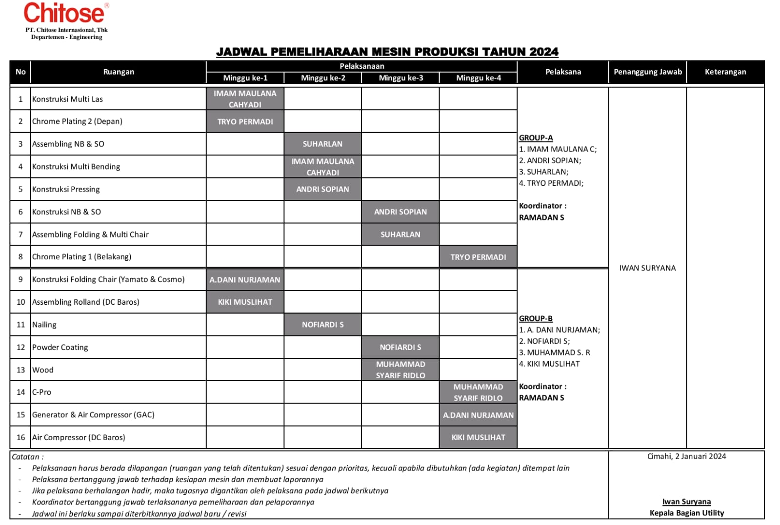

Lampiran-2 Formulir CINT/ENG/F-005/Formulir Permintaan Perbaikan dan Monitoring Alat/Mesin
